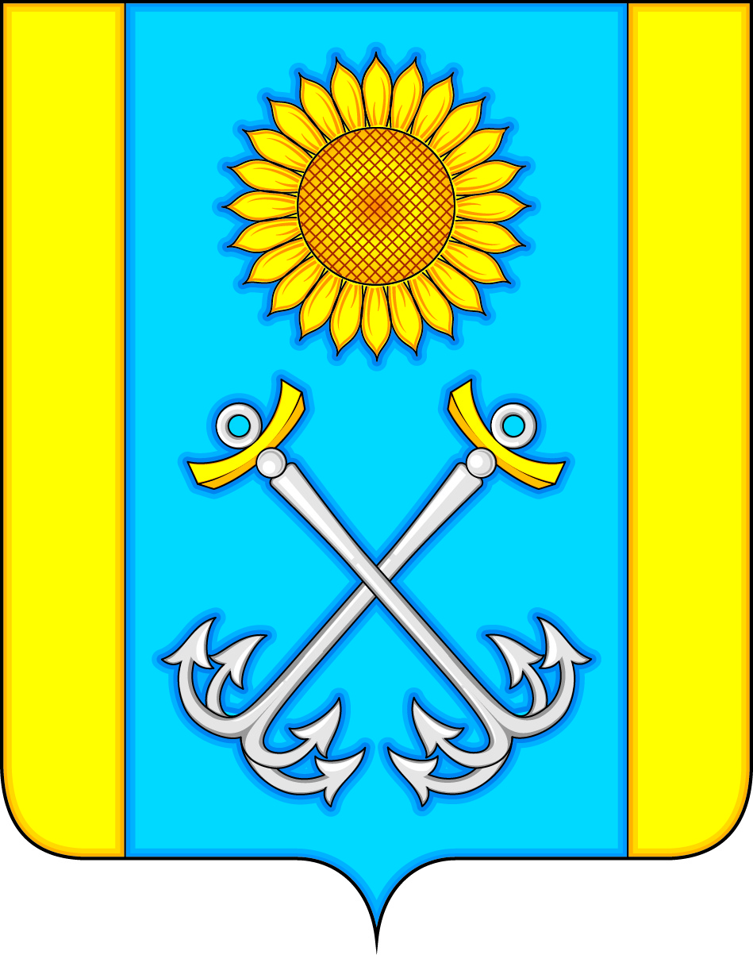
АДМИНИСТРАЦИЯ РУСАНОВСКОГО СЕЛЬСКОГО ПОСЕЛЕНИЯ
ТЕРНОВСКОГО МУНИЦИПАЛЬНОГО РАЙОНА
ВОРОНЕЖСКОЙ ОБЛАСТИ

ПОСТАНОВЛЕНИЕ

от 28 июня 2022 года №28
с. Русаново

Об изменении сведений кадастровой стоимости недвижимого имущества администрации Русановского сельского поселения Терновского муниципального района Воронежской области

Руководствуясь пунктом 3 части 1 статьи 14 Федерального закона Российской Федерации от 06 октября 2003 года № 131-Ф3 «Об общих принципах организации местного самоуправления в Российской Федерации», Уставом Русановского сельского поселения Терновского муниципального района Воронежской области, администрация Русановского сельского поселения Терновского муниципального района Воронежской области
ПОСТАНОВЛЯЕТ:
1.Изменить сведения кадастровой стоимости недвижимого имущества администрации Русановского сельского поселения Терновского муниципального района Воронежской области согласно выпискам из Единого государственного реестра недвижимости об объекте недвижимости (Приложение №1).
2.Внести изменения в реестр муниципальной собственности администрации Русановского сельского поселения Терновского муниципального района Воронежской области.
3.Постановление вступает в силу с даты его официального обнародования.
4.Контроль за исполнением настоящего постановления оставляю за собой.

Глава Русановского
сельского поселения И.Н. Козловкин

Приложение №1
к постановлению администрации
Русановского сельского поселения
Терновского муниципального района
Воронежской области
от 28 июня 2022 года №28

Сведения о кадастровой стоимости недвижимого имущества

№п/п | Наименование недвижимого имущества | Площадь | Кадастровая стоимость
1. | Земельный участок 36:30:3600016:44 | 3390 | 1022150,47
2. | Земельный участок 36:30:3500022:33 | 12549 | 4158139,04
3. | Земельный участок 36:30:3500014:34 | 1415 | 689371,32
4. | Земельный участок 36:30:3600007:19 | 2100 | 1723303,16
5. | Земельный участок 36:30:3500015:38 | 413 | 110937,89
6. | Земельный участок 36:30:3500014:35 | 8718 | 2888709,30
7. | Земельный участок 36:30:3500009:55 | 109 | 23060,67
8. | Земельный участок 36:30:3500023:48 | 5000 | 599850,00
9. | Земельный участок 36:30:3500014:63 | 3394 | 23060,67
10. | Земельный участок 36:30:3500012:45 | 1248 | 23060,67
11. | Земельный участок 36:30:3500015:157 | 5013 | 4520879,61
12. | Земельный участок 36:30:3600012:118 | 11390 | 2783943,80
 |  |  | 18566466,6

